Информация о результатах
проверки соблюдения законодательства Российской Федерации и иных нормативных правовых актов о контрактной системе в сфере закупок товаров, работ, услуг для обеспечения государственных и муниципальных нужд Муниципального казенного учреждения «Централизованная бухгалтерия органов местного самоуправления Озинского муниципального района»

Наименование контрольного органа в сфере закупок:
Финансовое управление администрации Озинского муниципального района Саратовской области.
Дата акта, место составления акта:
31 марта 2022 года, р.п. Озинки.
Дата и номер приказа о проведении проверки:
Приказ начальника финансового управления администрации Озинского муниципального района от 24.02.2022г. № 8
Основание проведения проверки:
Статья 54 Федерального закона от 06.10.2003 года № 131-ФЗ «Об общих принципах организации местного самоуправления в Российской Федерации», статья 99 Федерального закона от 5 апреля 2013 г. N 44-ФЗ "О контрактной системе в сфере закупок товаров, работ, услуг для обеспечения государственных и муниципальных нужд" (с изменениями и дополнениями), постановление Правительства Российской Федерации от 27.02.2020 года № 208 «Об утверждении федерального стандарта внутреннего государственного (муниципального) финансового контроля «Планирование проверок, ревизий и обследований».
На основании приказа начальника финансового управления администрации Озинского муниципального района Саратовской области от 07 декабря 2021 года № 57 «Об утверждении плана – графика проведения контрольных проверок соблюдения требований законодательства РФ и иных нормативно правовых актов о контрактной системе в сфере закупок товаров, работ, услуг для муниципальных нужд Озинского муниципального района на 2022 год».
Цель проведения проверки:
Предупреждение и выявление нарушений законодательства и иных нормативных правовых актов Российской Федерации о контрактной системе в сфере закупок Муниципального казенного учреждения «Централизованная бухгалтерия органов местного самоуправления Озинского муниципального района».
Срок проведения проверки:
с 09 марта 2022 по 31 марта 2022 года.
Проверяемый период:
с 01 января по 31 декабря 2021 года.
Проверяющий: Ширяева Наталья Владимировна – консультант отдела бюджетного учета и отчетности финансового управления администрации Озинского муниципального района.
Наименование, адрес местонахождения Субъекта контроля проверки:
Муниципальное казенное учреждение «Централизованная бухгалтерия органов местного самоуправления Озинского муниципального района» (далее- Учреждение, заказчик); место нахождения Учреждения: 413620, Саратовская область, Озинский район, р.п. Озинки, ул. Кооперативная д. 87. ИНН/КПП 6423234868/642301001.
Для проверки представлены сведения о внесения записи о государственной регистрации юридического лица за основным государственным номером 1066413001159 от 25 января 2006 года.
Проверка проведена с предварительным уведомлением проверяемого Субъекта в форме последующего контроля процедур по осуществлению закупок путем запроса необходимых материалов и разъяснений у проверяемого Субъекта. С оригиналом приказа о проведении проверки, Субъект проверки ознакомлен.
Документы, представленные субъектом проверки:
Учредительные документы, приказы, сведения для формирования лимитов бюджетных обязательств и показателей кассового плана по расходам бюджета на 2021 год по Учреждению; план-график размещения заказов на поставки товаров, выполнение работ, оказание услуг для нужд заказчиков на 2021 год; муниципальные контракты и договора, заключенные для осуществления закупок на 2021 год, отчет по закупкам за проверяемый период.
Проверка осуществлена выборочным методом путем рассмотрения и анализа истребованных документов, а также сведений, размещенных на официальном сайте Российской Федерации в сети Интернет для размещения информации о размещении заказов на поставки товаров, выполнение работ, оказание услуг www.zakupki.gov.ru (далее по тексту – официальный сайт).
В результате проведенной проверки установлено следующее:
Муниципальное казенное учреждение «Централизованная бухгалтерия органов местного самоуправления Озинского муниципального района» является некоммерческой организацией, созданной для осуществления финансово-экономических функций и обеспечения бухгалтерского обслуживания органов местного самоуправления, бюджетных и казенных учреждений Озинского муниципального района, тип Учреждения – казенное.
Учреждение создано на основании постановления главы объединенного муниципального образования Озинского района от 19 января 2006 года №10 о создании муниципального учреждения «Централизованная бухгалтерия органов местного самоуправления Озинского муниципального района». Постановлением администрации Озинского муниципального района Саратовской области от 12.01.2012 №3 изменен тип учреждения на муниципальное казённое учреждение.
В проверяемом периоде Учреждение действовало на основании Устава, утвержденного постановлением Администрации Озинского муниципального района Саратовской области от 12.01.2012г. № 3, (далее – Устав).
Учредителем и собственником имущества Учреждения является Озинский муниципальный район Саратовской области.
Учреждение является юридическим лицом, имеет обособленное имущество, самостоятельный баланс, вправе в установленном порядке открывать лицевые счета в Финансовом управлении администрации Озинского муниципального района и органах казначейства.
Учреждение имеет печать установленного образца, штамп и бланки со своим наименованием.
Основными задачами Учреждения являются:
- организация и выполнение работ по ведению бухгалтерского учета, на договорной основе, обслуживаемых органов местного самоуправления, казенных и бюджетных учреждений Озинского муниципального района;
- организация и ведение бухгалтерского и налогового, статистического учета и отчетности;
- контроль за соответствием заключаемых хозяйственных договоров, своевременности и правильности оформления первичных учетных документов;
- контроль за правильным расходованием бюджетных и внебюджетных средств;
- начисление и выплата в установленные сроки, заработной платы работникам обслуживаемых организаций;
- составление и представление бухгалтерской отчетности по обслуживаемым учреждениям;
- консультирование руководителей обслуживаемых учреждений по вопросам налогообложения, бухгалтерского учета и отчетности.
В проверяемом периоде руководителем Учреждения является Шмыгалева Ольга Викторовна назначенная на должность распоряжением главы администрации Озинского муниципального района от 03.06.2013 № 375-р.
Контрактный управляющий
Организация закупок в Учреждении осуществляется в соответствии с законодательством о контрактной системе.
В соответствии с требованиями части 2 статьи 38 Федерального закона от 05 апреля 2013 г. № 44-ФЗ "О контрактной системе в сфере закупок товаров, работ, услуг для обеспечения государственных и муниципальных нужд" (далее Закон № 44-ФЗ), в случае, если совокупный годовой объем закупок заказчика не превышает сто миллионов рублей, заказчик назначает должностное лицо, ответственное за осуществление закупки или несколько закупок, включая исполнение каждого контракта (далее контрактный управляющий). Приказом Учреждения № 23 от 30.03.2017 года «О возложении функций контрактного управляющего в сфере закупок товаров , работ, услуг для обеспечения государственных и муниципальных нужд МКУ ЦБ ОМСУ», назначена руководитель МКУ «ЦБ ОМСУ» Шмыгалева О.В., что соответствует ст. 38 Закона.
В соответствии с ч. 6 ст. 38 Федерального закона № 44-ФЗ, контрактный управляющий должны имеет профессиональное образование в сфере размещения заказов на поставки товаров, выполнение работ, оказание услуг для государственных и муниципальных нужд. В рамках полномочий, установленных Законом № 44-ФЗ, участники процесса закупки используют в своей работе электронную подпись. Право использования электронно-цифровой подписи в целях подписания муниципальных контрактов от лица Заказчика, размещения на официальном сайте в сети «Интернет» информации о закупках для обеспечения нужд Учреждения принадлежит руководителю Шмыгалева О.В.
В соответствии со ст.39 Закона, приказом от 17 апреля 2019 года № 6 «О создании Единой комиссии по осуществлению закупок товаров, работ, услуг для муниципальных нужд МКУ «ЦБ ОМСУ» (с изменениями) утверждено положение и определен состав Единой комиссии.
В состав комиссии входит 5 человек, курсы повышения квалификации по программе «Контрактная система в сфере закупок товаров, работ и услуг для обеспечения государственных и муниципальных нужд» прошли все 5 человек.
В своей деятельности комиссия руководствуется утвержденным положением, которое разработано в соответствии с действующим Законодательством.
Согласно ст. 72 Бюджетного кодекса Российской Федерации закупки товаров, работ, услуг для обеспечения государственных (муниципальных) нужд осуществляются в соответствии с законодательством Российской Федерации о контрактной системе в сфере закупок товаров, работ, услуг для обеспечения государственных и муниципальных нужд с учетом положений Бюджетного кодекса Российской Федерации.
Муниципальные контракты заключаются в соответствии с планом-графиком, сформированным и утвержденным в установленном законодательством Российской Федерации о контрактной системе в сфере закупок товаров, работ и услуг для обеспечения государственных и муниципальных нужд порядке, и оплачиваются в пределах лимитов бюджетных обязательств.
Так же, в соответствии со ст. 16 Федерального закона № 44-ФЗ планирование закупок осуществляется посредствам формирования, утверждения и ведения планов- графиков. Закупки не предусмотренные планом- графиком, не могут быть осуществлены.
Проверка сроков размещения на официальном сайте планов-графиков размещения заказов на поставки товаров, выполнения работ, оказание услуг для нужд заказчиков, порядка ведения плана-графика, наличия в нем информации о закупках
В ходе проверки изучен и рассмотрен план-график размещения заказов на поставку товаров, выполнения услуг для обеспечения муниципальных нужд на 2021 год, опубликованный на официальном сайте «zakupki.gov.ru» 29.12.2020 года.
План – график размещается на Официальном сайте не позднее одного календарного месяца после принятия закона (решения) о бюджете. Решение Районного Собрания от 18.12.2020 год № 269 «О бюджете Озинского муниципального района на 2021 год и на плановый период 2022 и 2023 годов», план-график размещения заказов на поставки товаров, выполнения работ, оказание услуг на 2021 год МКУ «ЦБ ОМСУ» должен быть опубликован не позднее 17 января 2021 года, фактически план-график заказчиком размещен 29.12.2020 г.

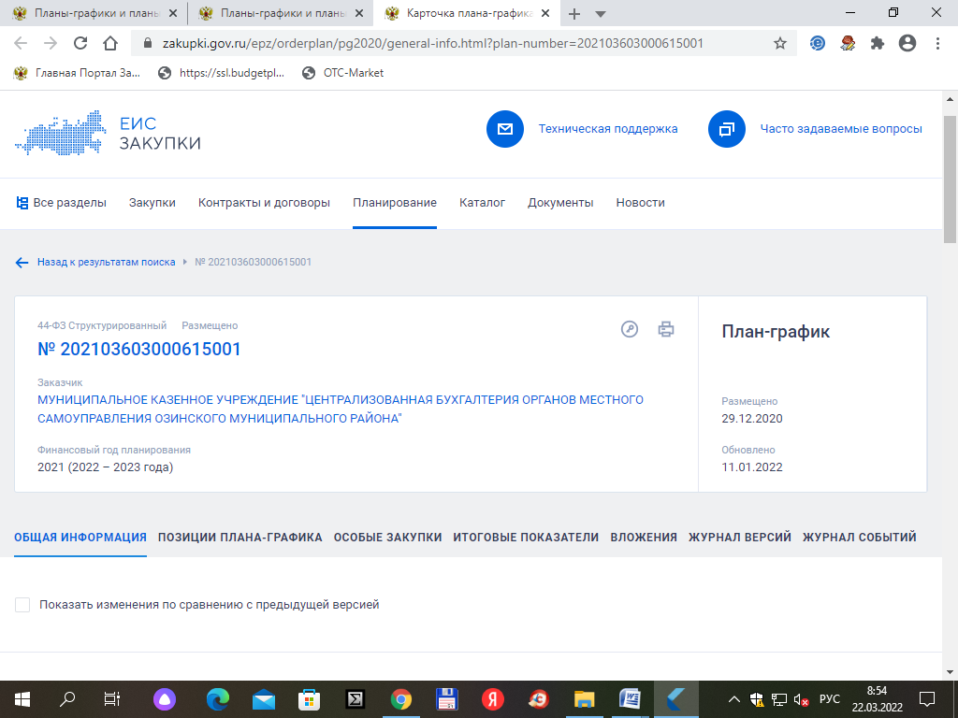

По итогам анализа информации, размещенной на официальном сайте в
проверяемом периоде, и представленных Заказчиком документов, установлено следующее. Согласно плану – графику размещенному на официальном сайте 29 декабря 2020 года, совокупный годовой объем закупок товаров, работ, услуг на 2021 г. составлял 182,6 тыс. руб. в том числе:
- в соответствии с пунктом 4 части 1 статьи 93 Федерального закона № 44-ФЗ на общую сумму 182,6 тыс. рублей.
Согласно журналу версий размещения плана-графика закупок и изменений к нему (данные ЕИС), в течение 2021г. в план-график закупок изменения вносились 4 раза без нарушения сроков размещения установленных Федеральным законом №44-ФЗ.
В соответствии, с предоставленной учреждением справкой за период проверки с 01.01.2021 года по 31.12.2021 года было заключено 12 договоров по пункту 4 части 1 статьи 93 Закона № 44-ФЗ на общую сумму 182,6 тыс. руб.
В соответствии с требованиями статьи 73 Бюджетного кодекса РФ, Заказчик ведет реестр гражданско-правовых договоров за 2021 года.
Проверка обоснования начальной (максимальной) цены контракта, цены контракта, заключаемого с единственным поставщиком (подрядчиком, исполнителем), включённой в план-график

В соответствии с требованиями статьи 22 Закона № 44-ФЗ НМЦК, заключаемого с единственным поставщиком (подрядчиком, исполнителем) должна определяться и обосновываться заказчиком посредством применения предусмотренных законом методов и Методических рекомендаций по применению методов определения начальной (максимальной) цены контракта, цены контракта, заключаемого с единственным поставщиком (подрядчиком, исполнителем), утвержденных приказом Министерства экономического развития РФ от 02.10.2013 года № 567.
Заказчиком для определения и обоснования начальной (максимальной) цены контрактов (договоров) в проверяемом периоде не один из методов не применялся, в виду отсутствия контрактов (договоров).
Осуществление закупок путем проведения конкурентных способов определения поставщика (исполнителя, подрядчика):
За проверяемый период закупки в форме конкурса, аукциона, запроса котировок, запроса предложений не осуществлялись.
Осуществление закупки у единственного поставщика (исполнителя, подрядчика) в соответствии со ст. 93 закона за проверяемый период:
Осуществление закупки у единственного поставщика (исполнителя, подрядчика) в соответствии со ст. 93 закона за проверяемый период:
- гражданско-правовые договора заключены в соответствии с действующим законодательством;
- сведения о заключенных договорах внесены в реестр закупок в соответствии со ст. 73 Бюджетного кодекса РФ.
Проверка применения заказчиком мер ответственности и совершения иных действий в случае нарушения поставщиком (подрядчиком, исполнителем) условий контракта
В соответствии с п. 4 статьи 34 Закона № 44-ФЗ в контракт включается обязательное условие об ответственности заказчика и поставщика (подрядчика, исполнителя) за неисполнение или ненадлежащее исполнение обязательств, предусмотренных контрактом.
В ходе проверки установлено, что в применении обеспечительных мер и мер ответственности к поставщикам (подрядчикам, исполнителям) со стороны Заказчика в проверяемом периоде не было необходимости в виду отсутствия контрактов (договоров).
Проверка своевременности, полноты и достоверности отражения в документах учёта поставленного товара, выполненной работы (её результата) или оказанной услуги
В соответствии с ч. 1 ст. 9 Закона № 402-ФЗ каждый факт хозяйственной жизни подлежит оформлению первичным учетным документом. На основании первичных документов ведется бухгалтерский учет. Первичный учетный документ должен быть составлен в момент совершения операции, а если это не представляется возможным непосредственно после ее окончания (ч. 3 ст. 9 Закона № 402-ФЗ).
Аналитический учет расчетов с поставщиками и подрядчиками ведется в Журналах операций расчетов с поставщиками и подрядчиками в разрезе каждого контрагента.
Согласно Отчету об осуществлении закупок товаров, работ, услуг для муниципальных нужд по Учреждению осуществлено 12 закупок на 182,6 тыс. рублей, в т.ч.:
- у единственного поставщика (закупки малого объема) – 12 закупок на сумму 182,6 тыс. рублей.
Для ведения бухгалтерского учета применялись унифицированные формы первичных учетных документов и регистров бухгалтерского учета, утвержденные Приказом Минфина России от 30.03.2015 г. № 52н «Об утверждении форм первичных учетных документов и регистров бухгалтерского учета, применяемых органами государственной власти (государственными органами), органами местного самоуправления, органами управления государственными внебюджетными фондами, государственными (муниципальными) учреждениями и методических указаний по их применению».
Проверка своевременности, полноты и достоверности отражения в документах учета поставленного товара, выполненной работы (ее результата) или оказанной услуги проводилась выборочным методом на основании данных журнала учета операций расчетов с поставщиками и подрядчиками № 4 по муниципальным контрактам. В ходе проверки нарушений не установлено.
Проверка соответствия использования поставленного товара, выполненной работы (ее результата) или оказанной услуги целям осуществления закупки
В соответствии с п.7 ч.8 ст.99 Закона № 44-ФЗ, проведена выборочная
проверка соответствия использования поставленного товара, выполненной работы (ее результата) или оказанной услуги целям осуществления закупки.
На поставленные товары, выполненные работы и оказанные услуги к проверке представлены документы: муниципальные контракты, договоры, акты выполненных работ (оказанных услуг), товарные накладные.
Выборочной проверкой соответствия поставленного товара, выполненной работы (её результата) или оказанной услуги условиям заключенных договоров, контрактов нарушений не установлено.

Начальник финансового
управления Л.А. Сергеева

